АКТ ВЫПОЛНЕННЫХ РАБОТ
К ДОГОВОРУ № 21-11/2022-19С от 21.11.2022
на абонентское обслуживание сайта

г. Москва 21.11.2022 г

Дачное Некоммерческое Партнерство «Лидер» (ДНП «Лидер») (далее – Абонент), в лице Председателя Калашникова Александра Николаевича, действующей на основании Устава, с одной стороны, и
Индивидуальный предприниматель Овчаров Максим Владимирович (ОГРНИП 318502700001452), именуемый в дальнейшем «Исполнитель», с другой стороны, совместно именуемые Стороны, составили настоящий Акт о нижеследующем:
- Условия Договора № 21-11/2022-19С от 21.11.2022исполнены Сторонами за период 21.11.2023 - 20.11.2024г. в полном объеме;
- За оказание услуг за данный период в рамках настоящего Договора оплачено 28 800 рублей;
- Претензии по качеству выполненных работ и расчетам по Договору
Стороны друг к другу не имеют;

4. Реквизиты и подписи Сторон:

ИСПОЛНИТЕЛЬ | АБОНЕНТ
Индивидуальный предприниматель Овчаров Максим Владимирович | Дачное Некоммерческое Партнерство «Лидер» (ДНП «Лидер»)
ИНН 504906109505  ОГРНИП 318502700001452  р/с 40802810210050025643  к/с 30101810445250000797  БИК: 044525797  Ф Точка Банк Киви Банк(АО)  Телефон: +7(499)404-08-09  e-mail: info@vip-protect.ru,  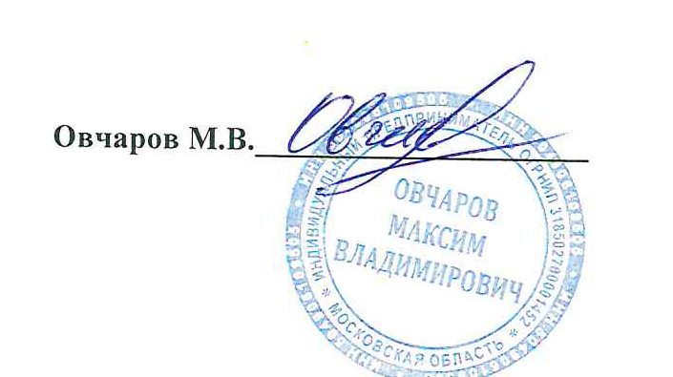  ________________________ | Юридический адрес: 143911, Московская обл., Балашиха город, 1 Мая Мкр. , д.21, помещ. 20  ОГРН 1105001001445  ИНН 5001076883  КПП 500101001  Тел.8 9253400110Эл. почта: 3400110@bk.ru  Председатель  ___________ /Калашников.А.Н./

